昌乐县财政局
2021年政府信息公开工作年度报告

根据《中华人民共和国政府信息公开条例》（以下简称《条例》）有关规定和县政府办公室通知要求，结合我局实际，编制并向社会公布昌乐县财政局2021年政府信息公开工作年度报告。本年度报告中所列数据的统计期限自2021年1月1日起，至2021年12月31日止。如对本报告有疑问，请联系昌乐县财政局办公室，联系电话：0536-6222080。
一、总体情况
2021年，我局认真贯彻落实《条例》和各级关于政府信息公开工作的决策部署，紧扣财政工作实际，扎实推进政府信息公开工作深入开展，营造良好政务环境，切实保障社会公众合法权益，为建设法治财政，推进财政工作高质量发展发挥了积极作用。
（一）主动公开情况
1.我局严格按照《条例》规定的要求，主动公开政府信息，截至2021年12月31日，全年累计公开信息332条，其中：财政资金直达基层信息14条，财政预决算及“三公”经费预决算信息121条，政府采购信息13条，重点项目文本、绩效目标及评价报告信息23条，行政事业性收费目录37条，涉企行政事业性收费目录12条，政府性基金目录12条，财政收支信息24条，政府债务信息12条，各类通知公告信息64条。
2.及时公开财政领域信息。根据《政府信息公开条例》第二十条第（七）款要求，结合我县实际，按月公开全县财政收支情况，及时分析财政收支走势，便于公众了解财政情况。
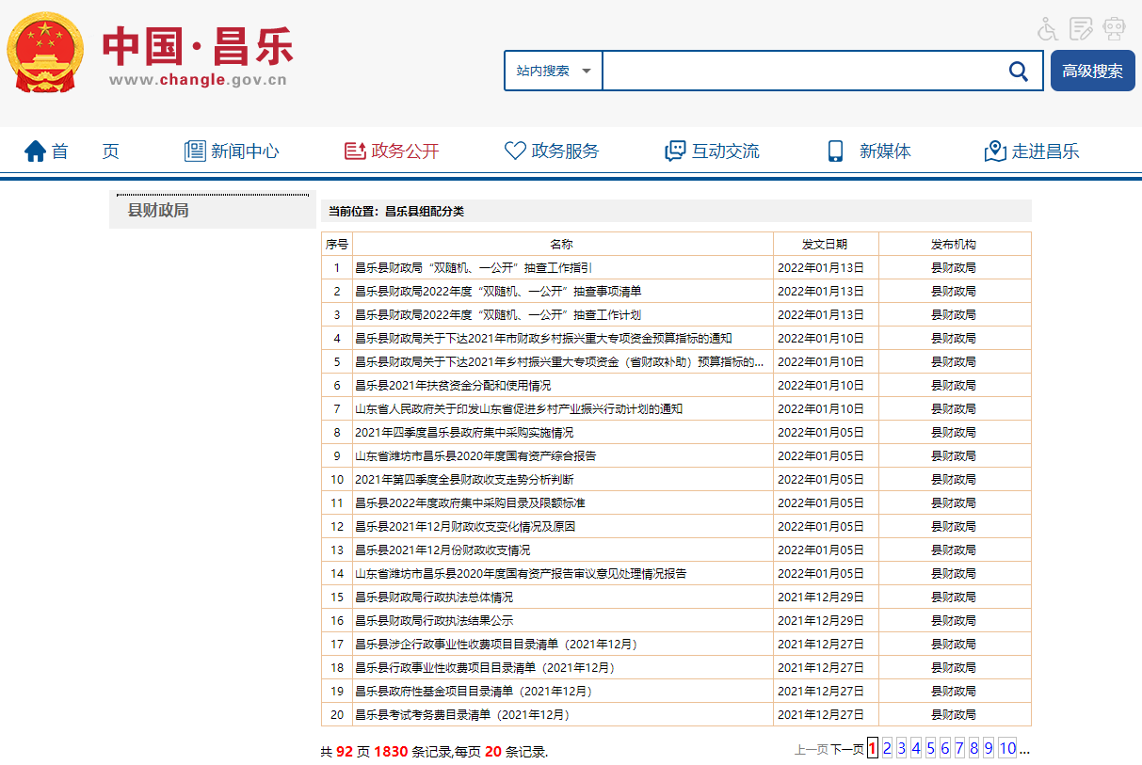
3.公开形式。一是互联网公开方式，在“昌乐县人民政府”信息公开目录专栏公开；二是其他途径公开方式，通过局公开栏、宣传栏等载体，将与群众息息相关的财政政策法规面向全社会公开，将局各科室工作职能、工作人员分工、人员去向及全局基本情况在公示栏公开，方便群众办事。

（二）依申请公开情况
2021年我局收到政府信息公开申请1件，已及时、规范答复。
（三）政府信息管理情况
完善工作机制。制定《昌乐县财政局2021年政务公开工作实施方案》，明确局机关政府信息公开工作原则、年度任务和工作要求，进一步明确职责分工，压紧压实责任，推进管理规范化、标准化。
- 政府信息公开平台建设情况
优化政府信息公开平台。按照县政府统一部署，定期更新内容，定期开展常态化自查整改，及时查缺补漏不断推进政府信息公开平台有序发展。
（五）监督保障情况
为更好的做好政府信息公开工作，成立由局办公室牵头，局其他科室单位参与，办公室主任（党组成员）为组长的领导小组，明确专人负责政务信息公开工作，确保信息发布的准确性和时效性。一是实行目标考核责任追究制。将政府信息公开工作纳入年度考核，按照“谁公开、谁负责”的要求，制定了工作考核办法，强化监督落实；二是严把信息安全保密关。进一步严格政务公开内容全流程审核，实行谁主管、谁负责、谁取得、谁审查，严格贯彻落实“先审查、后公开”和“一事一审”要求，做好事前保密审查、事中流程监督、事后信息核查，确保应公开尽公开、涉密内容不公开。
- 主动公开政府信息情况
第二十条第（一）项
信息内容 | 本年制发件数 | 本年废止件数 | 现行有效件数
规章 | 0 | 0 | 0
行政规范性文件 | 0 | 0 | 0
第二十条第（五）项
信息内容 | 本年处理决定数量
行政许可 | 0
第二十条第（六）项
信息内容 | 本年处理决定数量
行政处罚 | 0
行政强制 | 0
第二十条第（八）项
信息内容 | 本年收费金额（单位：万元）
行政事业性收费 | 0
- 收到和处理政府信息公开申请情况
（本列数据的勾稽关系为：第一项加第二项之和，等于第三项加第四项之和） |  |  | 申请人情况
 |  |  | 自然人 | 法人或其他组织 |  |  |  |  | 总计
 |  |  |  | 商业  企业 | 科研  机构 | 社会公益组织 | 法律服务机构 | 其他
一、本年新收政府信息公开申请数量 |  |  | 1 | 0 | 0 | 0 | 0 | 0 | 1
二、上年结转政府信息公开申请数量 |  |  | 0 | 0 | 0 | 0 | 0 | 0 | 0
三、本年度办理结果 | （一）予以公开 |  | 1 | 0 | 0 | 0 | 0 | 0 | 1
 | （二）部分公开（区分处理的，只计这一情形，不计其他情形） |  | 0 | 0 | 0 | 0 | 0 | 0 | 0
 | （三）不予公开 | 1.属于国家秘密 | 0 | 0 | 0 | 0 | 0 | 0 | 0
 |  | 2.其他法律行政法规禁止公开 | 0 | 0 | 0 | 0 | 0 | 0 | 0
 |  | 3.危及“三安全一稳定” | 0 | 0 | 0 | 0 | 0 | 0 | 0
 |  | 4.保护第三方合法权益 | 0 | 0 | 0 | 0 | 0 | 0 | 0
 |  | 5.属于三类内部事务信息 | 0 | 0 | 0 | 0 | 0 | 0 | 0
 |  | 6.属于四类过程性信息 | 0 | 0 | 0 | 0 | 0 | 0 | 0
 |  | 7.属于行政执法案卷 | 0 | 0 | 0 | 0 | 0 | 0 | 0
 |  | 8.属于行政查询事项 | 0 | 0 | 0 | 0 | 0 | 0 | 0
 | （四）无法提供 | 1.本机关不掌握相关政府信息 | 0 | 0 | 0 | 0 | 0 | 0 | 0
 |  | 2.没有现成信息需要另行制作 | 0 | 0 | 0 | 0 | 0 | 0 | 0
 |  | 3.补正后申请内容仍不明确 | 0 | 0 | 0 | 0 | 0 | 0 | 0
 | （五）不予处理 | 1.信访举报投诉类申请 | 0 | 0 | 0 | 0 | 0 | 0 | 0
 |  | 2.重复申请 | 0 | 0 | 0 | 0 | 0 | 0 | 0
 |  | 3.要求提供公开出版物 | 0 | 0 | 0 | 0 | 0 | 0 | 0
 |  | 4.无正当理由大量反复申请 | 0 | 0 | 0 | 0 | 0 | 0 | 0
 |  | 5.要求行政机关确认或重新出具已获取信息 | 0 | 0 | 0 | 0 | 0 | 0 | 0
 | （六）其他处理 | 1.申请人无正当理由逾期不补正、行政机关不再处理其政府信息公开申请 | 0 | 0 | 0 | 0 | 0 | 0 | 0
 |  | 2.申请人逾期未按收费通知要求缴纳费用、行政机关不再处理其政府信息公开申请 | 0 | 0 | 0 | 0 | 0 | 0 | 0
 |  | 3.其他 | 0 | 0 | 0 | 0 | 0 | 0 | 0
 | （七）总计 |  | 1 | 0 | 0 | 0 | 0 | 0 | 1
四、结转下年度继续办理 |  |  | 0 | 0 | 0 | 0 | 0 | 0 | 0
- 政府信息公开行政复议、行政诉讼情况
行政复议 |  |  |  |  | 行政诉讼
结果维持 | 结果  纠正 | 其他  结果 | 尚未  审结 | 总计 | 未经复议直接起诉 |  |  |  |  | 复议后起诉
 |  |  |  |  | 结果  维持 | 结果  纠正 | 其他  结果 | 尚未  审结 | 总计 | 结果  维持 | 结果  纠正 | 其他  结果 | 尚未  审结 | 总计
0 | 0 | 0 | 0 | 0 | 0 | 0 | 0 | 0 | 0 | 0 | 0 | 0 | 0 | 0
五、存在的主要问题及改进情况
（一）2020年问题整改情况
一是加强政府信息公开日常培训工作，强化对《政府信息公开条例》政策内容的解读，提高了各业务科室对所公开信息的针对性、及时性、准确性；二是严格日常考核。将政府信息公开工作纳入全局绩效考核，调动各科室工作积极性，做到信息应公开，尽公开。
（二）2021年存在的主要问题
一是信息公开的内容还不够全面；二是人员思想认识还不够到位；三是部分信息公开不及时，未能严格按照时间节点公开。
（三）改进措施
2022年，我局将继续认真贯彻落实各级政府信息公开工作要求，全面推进财政信息公开工作。一是健全工作机制，进一步规范财政信息公开的内容、方式、流程及职责分工，健全层层抓落实的工作机制；二是加强对《条例》的学习和宣传，提高财政干部对政务公开工作重要性的认识，增强工作人员的主动公开意识，保证信息公开工作深入、持续、高效地开展；三是丰富政务信息公开的内容，加强对各类专项资金使用情况的收集、汇总、发布；四是加大监督检查力度，完善政务公开工作绩效考核体系，强化激励和责任追究。
六、其他需要报告的事项
（一）信息处理费收取情况
2021年，依据《政府信息公开信息处理费管理办法》未收取任何信息处理费。
- 上级年度政务公开工作要点落实情况
根据政务公开重点工作任务分工，涉及我局责任事项已全部落实到位。
（三）人大建议政协提案办理情况
2021年县财政局未承担人大代表、政协委员提案等的承办工作。
（四）2021年度政务公开工作创新情况
按照“谁公开、谁负责”的要求，制定了工作考核办法，强化监督落实，实行谁主管、谁负责、谁取得、谁审查，严格贯彻落实“先审查、后公开”和“一事一审”的要求。
- 报告数据统计说明
报告数据统计期限为2021年1月1日至2021年12月31日全年累计公开信息332条。
- 本行政机关认为需要报告的其他事项
无
- 其他有关文件专门要求通过政府信息公开工作年度报告予以报告的事项
无

昌乐县财政局
2022年1月17日

